Перелік питань
з навчальної дисципліни «Проектування обладнання галузі»
за спеціальністю: 131 «Прикладна механіка»
освітнього ступеня «бакалавр»
Таблиця 1
№ з/п | Текст завдання
1 | Які високі (значні, великі) техніко-економічні та експлуатаційні показники повинна забезпечувати робоча або енергетична машина (устаткування)?
2 | Яким є основний техніко-економічний або експлуатаційний показник буд-якої робочої машини?
3 | Які малі (мінімальні, невеликі) показники повинна забезпечувати робоча або енергетична машина (устаткування)?
4 | Який параметр визначає ефективність будь-якої енергетичної машини?
5 | Зростання яких показників робочої машини є позитивним фактором при її розробці та виготовленні?
6 | Комплексний показник, який найбільш повно відтворює головне призначення будь-якої машини – підвищувати продуктивність та знижувати витрати на одиницю продукції, називається:
7 | Показник, який є відношенням річного випуску продукції (корисної віддачі в грн.) до суми річних витрат їх виготовлення?
8 | Здатність технологічної машини виробляти певну кількість продукції за одиницю часу, називається:
9 | В яких одиницях вимірюється рентабельність машини?
10 | В яких одиницях вимірюється ефективність машини?
11 | Яка продуктивність однієї і тієї ж машини найвища?
12 | Кількість продукції, яку машина може виробити за одиницю часу при безперебійній і безперервній роботі в стаціонарному режимі, називається продуктивністю:
13 | Загальний час, який машина може відпрацювати на номінальному режимі в умовах нормальної експлуатації без суттєвого зниження основних параметрів (показників), називається:
14 | Середня кількість продукції, яка випускається машиною за одиницю часу з урахуванням витрат часу на технічне обслуговування. називається продуктивністю:
15 | Серед факторів, які обмежують довговічність немає факторів:
16 | Зношування деталей машин буває:
17 | Не буває зношування деталей машин:
18 | Назвіть найбільш поширений вид зношування деталей машин:
19 | Виберіть заходи, які не впливають на підвищення зносостійкості деталей машин:
20 | Виберіть заходи, які не впливають на підвищення зносостійкості деталей машин:
21 | Виберіть заходи, які позитивно впливають на підвищення зносостійкості деталей машин:
22 | Виберіть заходи, які позитивно впливають на підвищення зносостійкості деталей, що працюють в контакті з абразивним середовищем:
23 | Якими факторами обумовлено процес технічного старіння машин та устаткування?
24 | Уніфікації яких конструктивних елементів деталей не існує?
25 | Розділення машини на однакові вузли і утворення похідних машин різним набором вузлів, називається:
26 | Створення машини поєднанням уніфікованих (автономних) вузлів, називається:
27 | Зміна призначення машини, приєднанням до основного агрегату спеціального обладнання, називається:
28 | Використання базового агрегату або його елементів для створення машин близьких або інколи різних робочих процесів, називається:
29 | Метод паралельного з’єднання машин або агрегатів з метою збільшення загальної потужності або продуктивності машини, коли агрегати встановлюються незалежно, синхронізуються іншим обладнанням або об’єднуються в один агрегат, називається:
30 | Переробка машини під нові умови роботи без зміни основної конструкції, називається:
31 | Ряд машин з регламентованою конструкцією та показниками (параметрами), називається:
32 | Якого параметричного ряду машин немає?
33 | Збільшення ступеню автоматизації машин виконується з метою?
34 | Зниження витрат на виготовлення та ремонт обладнання виконується за рахунок:
35 | Які два основних методи для підвищення точності результатів статичних досліджень використовуються в SolidWorks Simulation?
36 | Серед заходів зі зменшення маси машини немає:
37 | Серед заходів зі спрощення конструкції машини немає:
38 | Які параметри практично не визначають економічний ефект машини?
39 | Використання при проектуванні попереднього досвіду машинобудування відповідного профілю, усього корисного, що є в конструкціях існуючих машин, називається:
40 | В якій області машинобудування найбільший вплив на конструкцію машини має її маса?
41 | У будь-якій області машинобудування економія металу найважливіша для машин якого типу виробництва?
42 | Показником питомої маси машини називається відношення:
43 | Для машин-генераторів показник питомої маси вимірюється у одиницях:
44 | У транспортному машинобудуванні показник питомої маси вимірюється у одиницях:
45 | Для двигунів яких машин показник питомої маси є найбільшим?
46 | Для двигунів яких машин показник питомої маси є найменшим?
47 | Для якого виду транспорту показник питомої маси є найбільшим?
48 | Для якого виду транспорту показник питомої маси є найменшим?
49 | Металоємність чи маса є більш точною характеристикою досконалості конструкції машини?
50 | Які заходи з перерахованих використовуються для зниження маси машини?
51 | Які заходи з перерахованих не використовуються для зниження металоємності машини?
52 | Які заходи з перерахованих не використовуються для зниження маси машини?
53 | Деталь, коли напруження в кожному її перерізі і в кожній точці перерізу однакові та дорівнюють допустимому, називається?
54 | Виберіть усі вірні (прийнятні до використання) умови рівноміцності деталі:
55 | При однакових умовах жорсткість рівноміцних деталей відносно таких, які мають окремі більші запаси міцності:
56 | Розташуйте наведені на рисунку конструкцій рівноміцних деталей у послідовності зростання економії маси (при усіх інших рівних умовах):  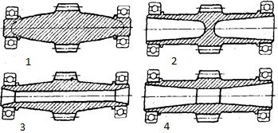
57 | Розташуйте наведені на рисунку конструкцій рівноміцних деталей у послідовності зменшення економії маси (при усіх інших рівних умовах):
58 | Розташуйте наведені на рисунку конструкцій рівноміцних деталей у послідовності зростання економії маси (при усіх інших рівних умовах):  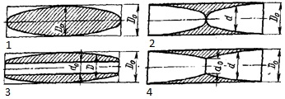
59 | Розташуйте наведені на рисунку конструкцій рівноміцних деталей у послідовності зменшення економії маси (при усіх інших рівних умовах):
60 | Виберіть варіант зменшення маси конструкції вузла (деталі) машини, який ілюструє приведений рисунок:  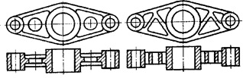
61 | Виберіть варіант зменшення маси конструкції вузла (деталі) машини, який ілюструє приведений рисунок:  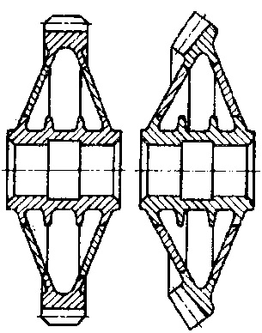
62 | Виберіть варіант зменшення маси конструкції вузла (деталі) машини, який ілюструє приведений рисунок:  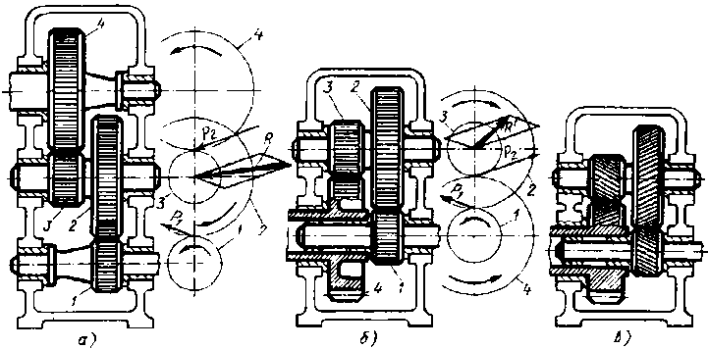
63 | Виберіть варіант зменшення маси конструкції вузла (деталі) машини, який ілюструє приведений рисунок:  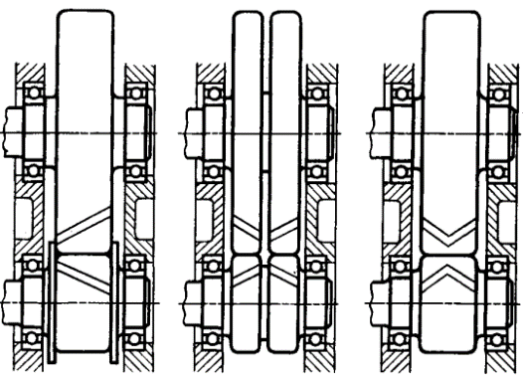
64 | Виберіть варіант зменшення маси конструкції вузла (деталі) машини, який ілюструє приведений рисунок:  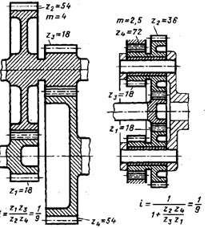
65 | З усіх типів розрахунків вузлів (деталей) машин, який є основним (виконується найчастіше)?
66 | Які фактори з наведених впливають на зменшення конструкційної міцності відносно власної міцності матеріалу?
67 | Які фактори з наведених не впливають на зменшення конструкційної міцності відносно власної міцності матеріалу?
68 | Який тип розрахунків передбачає обмеження допустимих пружних деформацій – тобто визначаються критеріями точності роботи вузла машини?
69 | Які фактори з наведених збільшують власну жорсткість деталі?
70 | Які фактори з наведених не збільшують контактну жорсткість деталі?
71 | Які фактори з наведених не збільшують власну жорсткість деталі?
72 | Які фактори (заходи) з наведених збільшують контактну жорсткість деталі?
73 | Виберіть з наведених найпростішу конструкцію нерегульованого привода з зміною частоти обертання вихідного валу відносно валу двигуна в межах передатних відношень u = 0,1…5:
74 | Виберіть з наведених конструкцію нерегульованого привода зі зниженням в 10…20 разів частоти обертання вихідного валу відносно валу двигуна без регулювання передатного відношення:
75 | Виберіть з наведених конструкцію нерегульованого привода з зміною обертального руху валу двигуна у поступальний рух вихідної ланки:
76 | Виберіть з наведених основні відмінності приводу подач від приводу головного руху найбільш поширених металорізальних верстатів:
77 | У скільки разів приблизно ріст продуктивності праці у виробництві за ХХ століття перевищив аналогічне зростання продуктивності в проектуванні?
78 | При пошуку оптимального рішення при проектуванні машини яка вимога переважає усі інші?
79 | До яких методів проектування відносяться логічні та математичні алгоритми, які можна визначити як послідовність вказівок, що стосуються процедур вирішення завдань?
80 | Які з названих методів проектування є евристичними?
81 | Вкажіть вхідну ланку приводу подач на кінематичній схемі токарно-гвинторізного верстата:  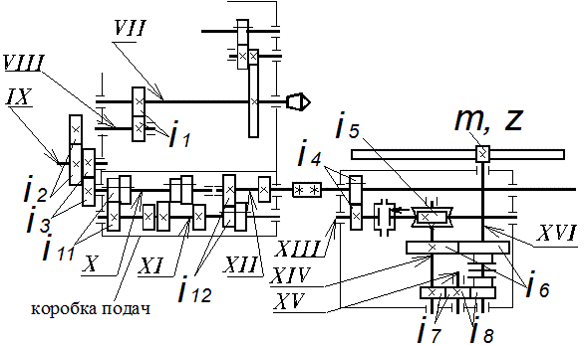
82 | Вкажіть вихідну ланку приводу подач на кінематичній схемі токарно-гвинторізного верстата:
83 | Яке джерело руху механічних робочих подач фрезерного верстата показано на рисунку:  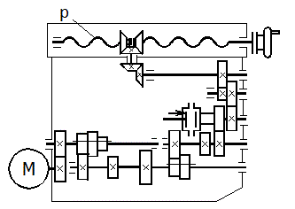
84 | Яке джерело руху не механічних подач фрезерного верстата показано на рисунку:
85 | Який з названих методів проектування інакше називається методом перебору варіантів
86 | Чим відрізняється метод мозкового штурму від методу синектики?
87 | Який з принципів проектування передбачає об'єднання, суміщення і спрощення функцій?
88 | Який з принципів проектування передбачає використання процесів, форм, матеріалів нових для даної техніки?
89 | Який етап у вказаній послідовності А-Б-В-Г-Д з моменту початку проектування до закінчення терміну впровадження машини в виробництво вказаний невірно?
90 | Зміст якого етапу проектування полягає у конструкторському опрацюванні оптимального варіанта до рівня принципових конструкторських рішень, які дають загальне уявлення про будову і принцип роботи об'єкта?
91 | Як називається характеристика обладнання, що визначає основні виробничі можливості обладнання: усі складові продуктивності, вантажність, точність, ступінь універсальності, гнучкість, переналагоджуваність?
92 | Як називається характеристика обладнання, що визначає його загальні габаритні розміри (довжина, ширина, висота) та розміри основних конструктивних елементів?
93 | Як називається характеристика обладнання, що визначає основні можливості обладнання, виражені у діапазонах регулювання зусиль, моментів та потужності (механічної роботи), які воно може забезпечити на робочих органах?
94 | Як називається характеристика обладнання що визначає його особливості щодо рухів основних вузлів (елементів) обладнання та їх узгодження в часі і просторі?
95 | Який діаметр різьби передачі гвинт-гайка ковзання використовується при розрахунках на міцність ходового гвинта?
96 | До якої характеристики промислових роботів відноситься їх вантажність та число ступенів рухомості, похибка позиціонування (точність)?
97 | До якої характеристики вантажопідйомного крану відносяться розміри його елементів: прольоту, стріли, ходу візка по мосту?
98 | До якої характеристики обладнання відноситься потужність двигуна та максимальне зусилля на робочому органі?
99 | До якої характеристики токарно-гвинторізного верстата відноситься діапазон та параметри різьб, що можна нарізати на ньому різцем?
100 | Схему до якої характеристики верстата ілюструє наведений рисунок?
101 | Чим визначається клас використання вантажопідйомного крана (обладнання?)
102 | Чим визначається клас навантаженості вантажопідйомного крана (обладнання)?
103 | Який параметр з названих визначає коефіцієнт навантаження:  $$К_{н}=Σ{\left(\frac{F_{i}}{F_{max}}\right)}^{3}·\left(\frac{t_{i}}{{Σt}_{i}}\right)?$$
104 | Якому класу навантаженості вантажопідйомного крана (обладнання) відповідає постійна робота при номінальних навантаженнях і навантаженнях близьких до номінальних?
105 | Якому класу використання вантажопідйомного крана (обладнання) відповідає тривалість роботи протягом усього періоду роботи до 800 годин?
106 | Чим визначається група режиму роботи вантажопідйомного крана (обладнання)
107 | Які деталі не входять в склад шпиндельного вузла верстата?
108 | Параметри точності роботи шпиндельного вузла токарного верстата, показаного на рисунку, забезпечуються?
109 | Які матеріали не використовують для виготовлення шпинделів верстатів?
110 | Які найбільш розповсюджені підшипники кочення шпиндельних опор верстатів середньої швидкохідності?
111 | Які з вказаних підшипників кочення шпиндельних опор верстатів мають найвищу швидкохіднісь (за інших рівних умов)?
112 | Яка схема установки кулькових радіально-упорних підшипників в одну опору показана на рисунку?
113 | Яка схема установки кулькових радіально-упорних підшипників в одну опору показана на рисунку?
114 | Яка схема установки кулькових радіально-упорних підшипників в одну опору показана на рисунку?
115 | Яка з наведених компоновок шпиндельних вузлів є нашвидкохіднішою?
116 | Яка з наведених компоновок шпиндельних вузлів має найвищу жорсткість?
117 | Яка з наведених компоновок шпиндельних вузлів має найнижчу жорсткість?
118 | Які складники з названих входять в формулу визначення потужності двигуна приводу стрічкового конвеєра: $N_{дв}=\frac{Q}{360η_{0}}(H+c_{0}L)$?
119 | Якою формулою пов’язані параметри жорсткості та податливості шпиндельного вузла?
120 | За якою формулою визначається сумарна радіальна жорсткість шпиндельного вузла?
121 | За якою формулою визначається осьовий момент перерізу шпинделя з центральним отвором?
122 | За якою формулою визначається переміщення переднього кінця шпинделя від згинаючих навантажень?
123 | Яким вимогам по радіальній жорсткості повинен відповідати шпиндель металорізального верстата?
124 | Які з названих підшипників забезпечують радіальну жорсткість шпиндельного вузла?
125 | Які з названих підшипників забезпечують осьову жорсткість шпиндельного вузла?
126 | Серед складових точності деталі немає складової?
127 | Як називається схематичне креслення, призначення якого ‒ установити габаритні розміри окремих механізмів і взаємне розташування їхніх вузлів, а також ув’язати механізми з несучою конструкцією машини й визначити можливість їхнього збирання-розбирання, доступність для огляду, змащення, регулювання?
128 | Назвіть основні недоліки компонувальної схеми вантажного автомобіля зі схемою «кабіна над двигуном»:  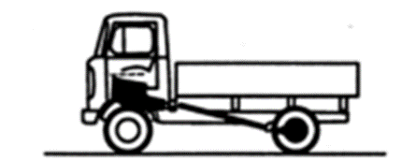
129 | Назвіть основні переваги компонувальної схеми легкового автомобіля з заднім приводом (із розташуванням двигуна позаду):  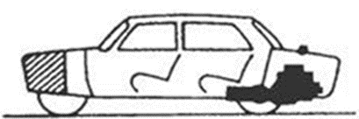
130 | Назвіть основні недоліки компонувальної схеми автобуса зі схемою «двигун ззаду»:
131 | Які похибки верстатів, які впливають на точність виготовлення деталей пов'язані з часом і умовами тривалої експлуатації верстата?
132 | Які похибки верстатів, які впливають на точність виготовлення деталей не пов'язані з часом і умовами тривалої експлуатації верстата?
133 | До якого типу похибок верстатів відноситься зношування його деталей?
134 | До якого типу похибок верстатів відносяться похибки від теплових деформацій?
135 | Назвіть основні переваги компонувальної схеми вантажного автомобіля зі схемою «кабіна над двигуном»:
136 | Назвіть основні недоліки компонувальної схеми легкового автомобіля з заднім приводом (із розташуванням двигуна позаду):
137 | Назвіть основні переваги компонувальної схеми автобуса зі схемою «двигун ззаду»:
138 | До якої групи факторів вибору компонувань технологічного обладнання відноситься розташування центрів тяжіння і мас вузлів обладнання?
139 | До якої групи факторів вибору компонувань технологічного обладнання відноситься відносне розташування шпинделів та напрямних обладнання?
140 | До якої групи факторів вибору компонувань технологічного обладнання відноситься маса та розміри основних компонентів обладнання?
141 | До якої групи факторів вибору компонувань технологічного обладнання відноситься взаємне розташування оброблюваних поверхонь?
142 | До якої групи факторів вибору компонувань технологічного обладнання відноситься маса та розміри заготівки?
143 | До якої групи факторів вибору компонувань технологічного обладнання відноситься схеми формоутворення поверхонь оброблюваної деталі?
144 | До якої групи факторів вибору компонувань технологічного обладнання відноситься конструктивна форма оброблюваної деталі?
145 | До якої групи факторів вибору компонувань технологічного обладнання відноситься відносний рух інструментів і заготівки?
146 | Яким умовам структурного вибору (мінімуму негативного впливу) відповідає компонування фрезерно-розточувальних верстатів, наведене на рисунку?
147 | Яким умовам структурного вибору (мінімуму негативного впливу) відповідає компонування фрезерно-розточувальних верстатів, наведене на рисунку?
148 | Які основні групи факторів вибору компонувань технологічного обладнання?
149 | До якої групи факторів вибору компонувань технологічного обладнання відноситься умова ергономіки та соматографії?
150 | Яке відхилення шпинделя ілюструє наведений рисунок?  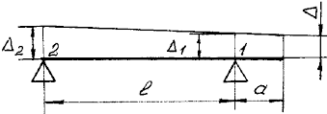
151 | Які заходи підвищення точності ілюструє наведений рисунок?
152 | Які заходи підвищення точності ілюструє наведений рисунок?
153 | Які заходи підвищення точності ілюструє наведений рисунок?
154 | Які заходи підвищення точності ілюструє наведений рисунок?
155 | Які заходи підвищення точності ілюструє наведений рисунок?
156 | Які заходи підвищення точності ілюструє наведений рисунок?
157 | Одним з заходів підвищення точності обробки є направлення шкідливих зсувів (пружних, температурних, вектору лінійного зносу) в сторону, яка мало впливає на точність обробки.  Яким є цей напрямок відносно оброблюваної поверхні?
158 | До якого заходу підвищення точності відноситься виконання горизонтальних напрямних з опуклістю вгору?
159 | До якого заходу підвищення точності відноситься створення попереднього натягу?
160 | Які заходи підвищення точності ілюструє наведений рисунок?
161 | Які заходи підвищення точності ілюструє наведений рисунок?
162 | Які методи регулювання зазорів і компенсація рівномірної складової зношення в передачах та механізмах верстата ілюструє наведений рисунок?
163 | Які методи регулювання зазорів і компенсація рівномірної складової зношення в передачах та механізмах верстата ілюструє наведений рисунок?
164 | Які методи регулювання зазорів і компенсація рівномірної складової зношення в передачах та механізмах верстата ілюструє наведений рисунок?
165 | Які методи регулювання зазорів і компенсація рівномірної складової зношення в передачах та механізмах верстата ілюструє наведений рисунок?
166 | Як називається приведена на рисунку схема приводу пересування мостового крану?
167 | В яких вузлах найчастіше реалізується метод компенсації неточностей виготовлення масляним шаром?
168 | Яке призначення дуплексації радіально-упорних кулькових підшипників?
169 | Як називається приведена на рисунку схема приводу пересування мостового крану?
170 | Як називається приведена на рисунку схема приводу пересування мостового крану?
171 | Назвіть основні недоліки схеми приводу пересування мостового крану з центральним приводом і тихохідним трансмісійним валом.
172 | Назвіть основні недоліки схеми приводу пересування мостового крану з роздільним приводом.
173 | Назвіть основні недоліки схеми приводу пересування мостового крану з середньо-швидкісним трансмісійним валом.
174 | Назвіть основні недоліки схеми приводу пересування мостового крану з швидкохідним трансмісійним валом.
175 | Назвіть основні недоліки наведеної на схемі конструкції з’єднання барабану механізму підйому крану з редуктором.
176 | До якого виду відмови деталей обладнання за критерієм міцності, характерних для машин, що працюють при нормальній температурі відноситься викривлення валів і осей?
177 | До якого виду відмови деталей обладнання за критерієм міцності, характерних для машин, що працюють при нормальній температурі відноситься витяжка болтів при монтажі?
178 | До якого виду відмови деталей обладнання за критерієм міцності, характерних для машин, що працюють при нормальній температурі відноситься осадка пружин?
179 | До якого виду відмови деталей обладнання за критерієм міцності, характерних для машин, що працюють при нормальній температурі відноситься мала безперервна пластична деформація при тривалому навантаженні?
180 | До якого виду відмови деталей обладнання за критерієм міцності, характерних для машин, що працюють при нормальній температурі відноситься несподіване руйнування деталей з малов’язких матеріалів?
181 | За яких умов виникають втомні руйнування деталей машин?
182 | За яких умов виникають пластичні деформації деталей машин?
183 | За яких умов виникає крихке руйнування деталей машин?
184 | З метою підвищення міцності (та умові мінімальної маси) яке навантаження конструкції є кращим для використання?
185 | З метою підвищення міцності (та умові мінімальної маси) будь-яка форма перерізу конструкції є кращою для використання при якому зовнішньому навантаженні?
186 | З метою підвищення міцності (та умові мінімальної маси) трубчаста форма перерізу конструкції є кращою для використання при якому зовнішньому навантаженні?
187 | З метою підвищення міцності (та умові мінімальної маси) форма деталі з потужними полками і високими, максимально полегшеними стінками є кращою для використання при якому зовнішньому навантаженні?
188 | Яка міцність деталей визначається міцністю малих обсягів матеріалу в зоні високої концентрації напружень?
189 | Які заходи з названих не використовуються для зменшення концентрації напружень деталей обладнання?
190 | Які заходи з названих використовуються для зменшення концентрації напружень деталей обладнання?
191 | Назвіть основні недоліки наведеної на схемі конструкції з’єднання барабану механізму підйому крану з редуктором.
192 | Назвіть основні недоліки наведеної на схемі конструкції з’єднання барабану механізму підйому крану з редуктором.
193 | Які основні причини застосування поверхневого зміцнення деталей машин та обладнання?
194 | До заходів поверхневого зміцнення деталей машин та обладнання не відноситься?
195 | Визначить твердження, які не є причиною необхідності застосування поверхневого зміцнення деталей машин та обладнання?
196 | За якими критеріями можна побудувати епюру запасу міцності в Solidworks Simulation?
197 | Які твердження щодо коефіцієнту запасу міцності вірні для Solidworks Simulation?
198 | Який критерій слід використовувати при визначенні коефіцієнту запасу міцності для пластичного матеріалу в Solidworks Simulation?
199 | Який критерій слід використовувати при визначенні коефіцієнту запасу міцності для крихкого матеріалу у Solidworks Simulation?
200 | У Solidworks Simulation коефіцієнт запасу міцності за критерієм максимальної напруги von Mises для кожної точки визначається за залежністю:
201 | Яку епюру зображено на малюнку (в Solidworks Simulation)?  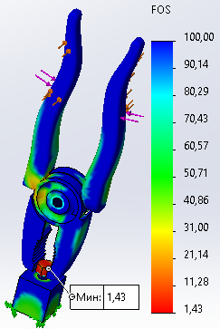
202 | В рамках лінійного аналізу в SolidWorks Simulation які моделі механіки матеріалів доступні?
203 | Використовуючи який модуль можливо точно визначити коефіцієнт жорсткості k у Solidworks Simulation?
204 | Використовуючи який модуль можливо визначити коефіцієнт демпфування е в Solidworks Simulation?
205 | Що показано на даному рисунку в Solidworks Simulation?  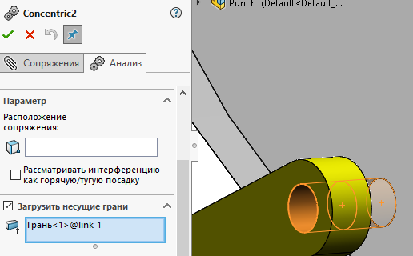
206 | Як називається тертя в механізмах машини при повній відсутності мастильних матеріалів?
207 | Як називається змішане тертя в механізмах машини т, при якому на окремих ділянках виникає граничне тертя, а на інших – сухе?
208 | Як називається тертя в механізмах машини в умовах, коли поверхні тертя розділені шаром змащення порядку 0,1 мкм і менше?
209 | Як називається змішане тертя в механізмах машини, яке поєднує рідинне, граничне, а інколи сухе тертя?
210 | Як називається вид рідинного тертя в механізмах машини при коченні або коченні з ковзанням утворюється?
211 | Який вид тертя виникає в сухих муфтах та гальмах, пасових та фрикційних передачах, в з’єднаннях з гарантованим натягом з знежиреними поверхнями?
212 | Який вид тертя виникає в з’єднаннях з гарантованим натягом, різьбових та на поверхнях затиску виробів?
213 | Який вид тертя виникає в напрямних подачі при змащенні мастилом з присадками і є переважаючим в більшості напрямних і підшипників з малими швидкостями відносного руху?
214 | Який вид тертя виникає в опорах з малими швидкостями відносного руху та при пуску і зупинці в опорах рідинного тертя?
215 | Який вид тертя виникає в зубчастих і черв’ячних передачах, роликових підшипниках кочення, коли контактні деформації змінюють форму зазору, а навантаження –зміну в’язкості масла?
216 | Який вид тертя виникає у вузлах, змащених консистентними мастильними матеріалами при їх періодичній роботі?
217 | Як називається вид зношування поверхонь деталей обладнання окремими абразивними часточками, що потрапляють між поверхні тертя а також зношування виступаючими нерівностями тіл більш високої твердості?
218 | Як називається вид зношування поверхонь деталей обладнання при схоплюванні і заїданні, які відбувається на режимах з високими швидкостями ковзання або тиском з підвищенням температури?
219 | Як називається вид зношування поверхонь деталей обладнання при якому продукти корозії та захисні окисні плівки стираються механічним впливом?
220 | Як називається вид зношування поверхонь деталей обладнання динамічним механічним впливом високошвидкісного потоку рідини або газу на поверхню, що призводить до втоми матеріалу і його зношування?
221 | Як називається вид зношування поверхонь деталей обладнання шляхом утворення у високошвидкісному потоці рідини біля поверхні газових бульок, їх руйнування з гідравлічним ударом?
222 | До якої групи факторів вибору компонувань технологічного обладнання відноситься умова експлуатації та безпеки?
223 | Який з параметрів фіксації опорної поверхні під радіально-упорний підшипник (див. рис.), активується при випробуваннях шпинделя навантаженням згинаючими силами?  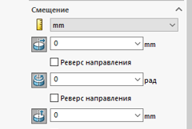
224 | Дія яких видів зношування має переважне значення у металорізальних верстатах?
225 | Вкажіть усі умови з перерахованих досягнення досконалого тертя у вузлах обладнання.
226 | Які заходи відносяться до заходів забезпечення рівномірності розподілення тиску по поверхням тертя з метою зменшення зношування?
227 | Які заходи не відносяться до заходів забезпечення рівномірності розподілення тиску по поверхням тертя з метою зменшення зношування?
228 | Для яких умов роботи поверхонь тертя одна з поверхонь повинна мати пористість, підвищену шорсткість або сітку спеціально накатаних заглибин?
229 | Для яких умов роботи пар тертя використовується гумування (встановлення проміжних елементів з гуми – вкладишів, втулок…)?
230 | Які переваги виготовлення поверхонь тертя переривчастими?
231 | Що зображено на даному рисунку в Solidworks Simulation?  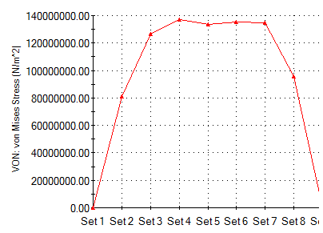
232 | Що визначає критерій Мізеса (von Mises, критерій енергії формозміни) у Solidworks Simulation?
233 | Для яких матеріалів можна застосовувати Критерій Мізеса в Solidworks Simulation?
234 | Для чого призначений критерій Мора-Кулона (критерій внутрішнього тертя) в Solidworks Simulation?
235 | Які функціональні можливості контакту доступні в Solidworks Simulation?
236 | У яких дослідженнях simulation можливо призначати контакти?
237 | Налаштування контакту в Solidworks Simulation описують взаємодію між:
238 | В яких типах досліджень у Solidworks Simulation доступне з’єднання «підшипник»?
239 | У Solidworks Simulation елементом «болт» може з’єднувати:
240 | Щоб побудувати епюру запасу міцності у Solidworks Simulation необхідно:

